LAPORAN PRAKTIKUM

PERTEMUAN 9

“MODUL 10-11: METHOD DENGAN NILAI KEMBALIAN & ASESMEN 2”



Nama :
Muhammad Farel Alghazali (109092500033)

Asisten Praktikum :
Azaria Nanda Putri (2311102147)
Arvinanto Bahtiar (2211110014)

PROGRAM STUDI S1 REKAYASA PERANGKAT LUNAK

FAKULTAS INFORMATIKA
TELKOM UNIVERSITY PURWOKERTO
2025

DASAR TEORI

Sebelumnya kita telah mempelajari method tanpa nilai kembalian, sekarang kita akan mempelajari method dengan nilai kembalian. Perbedaan utamanya adalah method dengan kembalian tidak hanya menjalankan perintah tapi juga mengembalikan nilai ke pemanggilnya sehingga method ini dapat diletakkan di dalam variabel. Perbedaan lainnya juga method ini tidak menggunakan keyword void tetapi menggunakan tipe data yang akan dikembalikan di akhir method.

GUIDE
- Contoh Method String
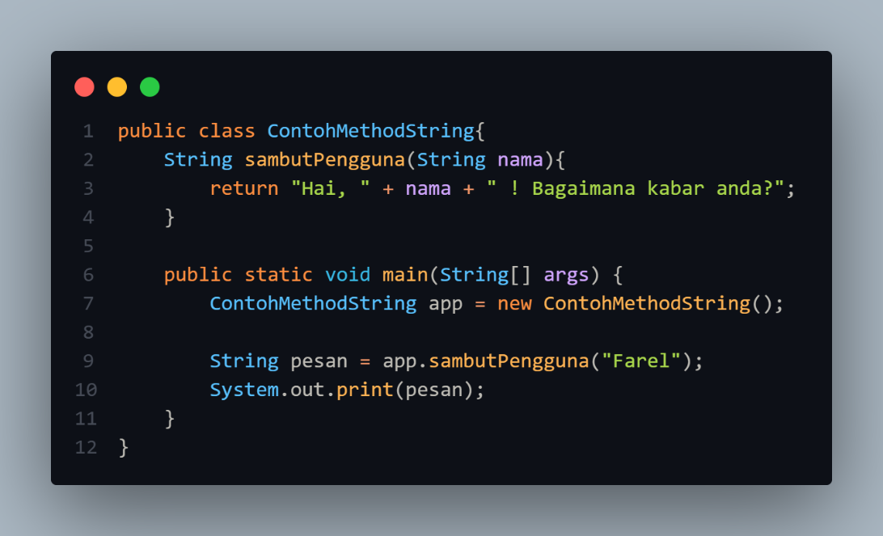
  - Kode

  - Output

  - Penjelasan
    - Inisiasi method sambutPengguna
Buat method sambutPengguna dengan tipe string sesuai nilai yang akan dikembalikan nanti, kemudian beri parameter nama dengan tipe string untuk dipakai di dalam method nanti
    - Tulis perintah dalam method
Tulis perintah dalam method yaitu mengembalikan string “Hai, {nama}! Bagaimana kabar anda?”
    - Inisiasi method main
    - Buat objek dari class
Buat objek app dari class ContohMethodString agar bisa memanggil method yang sudah dibuat sebelumnya
    - Buat variabel yang memanggil method
Kita buat string pesan yang memanggil method sambutPengguna dengan parameter “Farel”
    - Tampilkan ke layar
- Contoh Method Integer
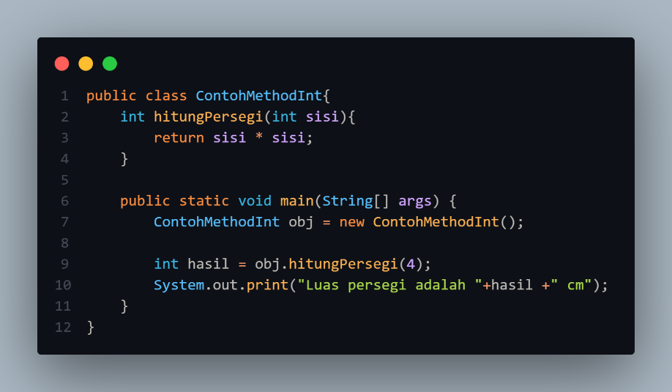
  - Kode

  - Output

  - Penjelasan
    - Inisiasi method hitungPersegi
Buat method hitungPersegi dengan tipe integer sesuai nilai yang akan dikembalikan nanti. Beri parameter sisi dengan tipe integer juga untuk dipakai dalam method nanti
    - Tulis perintah dalam method
Tulis perintah yang mengembalikan nilai sisi * sisi
    - Inisiasi method main
    - Buat objek dari class
Buat objek obj dari class ContohMethodInt agar bisa memanggil method yang sudah dibuat sebelumnya
    - Buat variabel yang memanggil method
Buat variabel hasil yang memanggil method hitungPersegi dari objek obj dengan parameter 4 sebagai nilai sisinya
    - Tampilkan ke layar
- Contoh Method Boolean
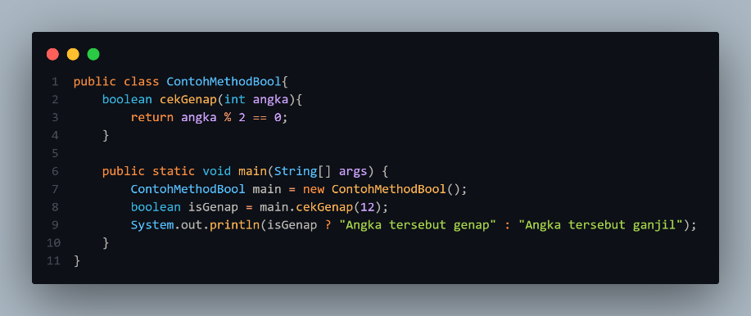
  - Kode


  - Output

  - Penjelasan
    - Inisiasi method cekGenap
Buat method cekGenap dengan tipe boolean sesuai nilai yang akan dikembalikan nanti. Beri parameter angka dengan tipe integer juga untuk dipakai dalam method nanti
    - Tulis perintah dalam method
Tulis perintah yang mengembalikan kebenaran dari angka % 2 == 0
    - Inisiasi method main
    - Buat objek dari class
Buat objek main dari class ContohMethodBool agar bisa memanggil method yang sudah dibuat sebelumnya
    - Buat variabel yang memanggil method
Buat variabel isGenap yang memanggil method cekGenap dari objek main dengan parameter 12 sebagai nilai angkanya
    - Tampilkan ke layar
Cetak ke layar ”Angka adalah genap” jika nilai isGenap bernilai true & jika false maka cetak “Angka adalah ganjil”

UNGUIDED

Deret Bintang

Buatlah program Java bernama DeretBintang.java yang meminta input sebuah bilangan bulat positif N

(N > 0) dari pengguna. Program kemudian menampilkan pola deret bintang sebagai berikut:

* Jika N ganjil, tampilkan pola bintang dari N hingga 1, hanya untuk bilangan ganjil.

* Jika N genap, tampilkan pola bintang dari 1 hingga N, hanya untuk bilangan genap.

Setiap bilangan yang ditampilkan harus diikuti oleh deret bintang sebanyak bilangan tersebut.

Contoh Input & Output:

Contoh 1 (Input Ganjil)

Masukkan N: 7

Output:

7 *******

5 *****

3 ***

1 *

Contoh 2 (Input Genap)

Masukkan N: 6

Output:

2 **

4 ****

6 ******

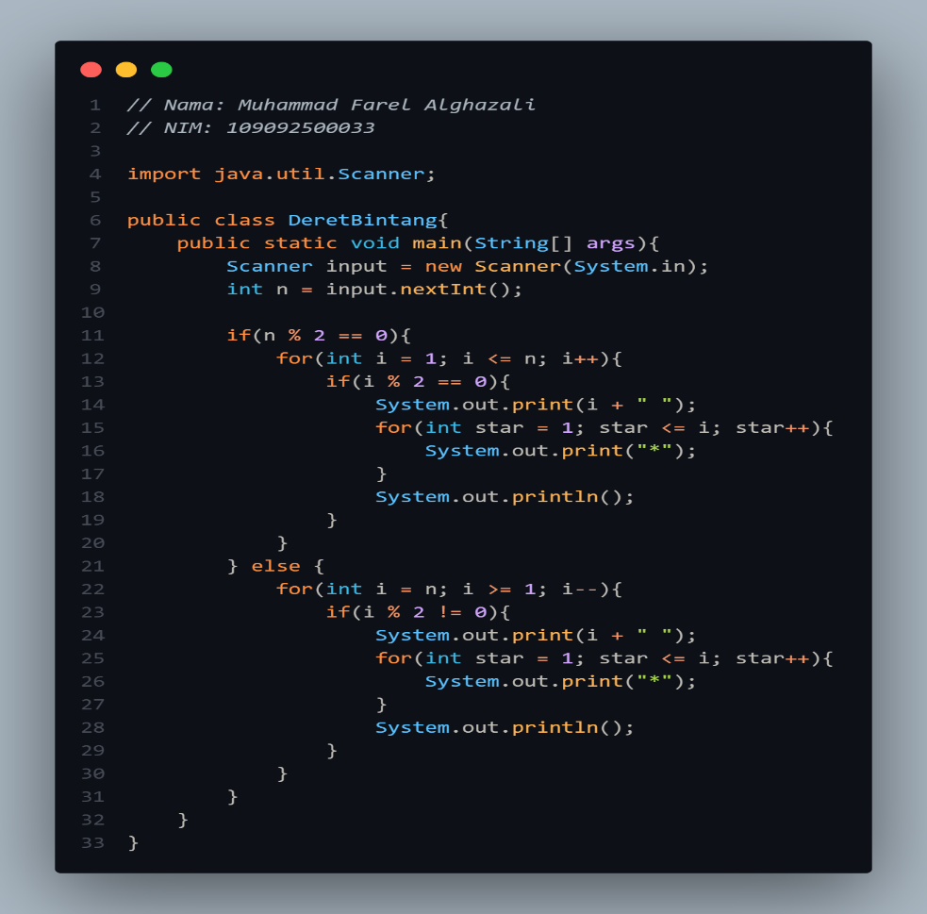
Kode

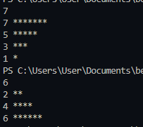
Output

Penjelasan

Siapkan variabel jumlah yang diambil dari input

Jika n genap, maka lakukan perulangan dari 1 sampai n & cetak angka genap saja

Jika n ganjil, maka perulangan dari n sampai 1 & cetak angka ganjil saja

Cetak bintang sejumlah i (jumlah perulangan)

Hitung Diskon

Buatlah program Java bernama HitungDiskon.java yang meminta input total belanja (harga total) dan

status member (input 'Y' untuk Ya, 'T' untuk Tidak). Program menentukan diskon yang didapat dan

menghitung total bayar berdasarkan kriteria berikut:

| Status Member | Total Belanja | Diskon Tambahan |

| :--- | :--- | :--- |

| Ya | ≥ 500.000 | 20% + tambahan 5% |

| Ya | < 500.000 | 10% + tambahan 5% |

| Tidak | ≥ 500.000 | 20% |

| Tidak | < 500.000 | 10% |

Program harus menampilkan Total Belanja Awal, Total Diskon, dan Total Bayar Akhir.

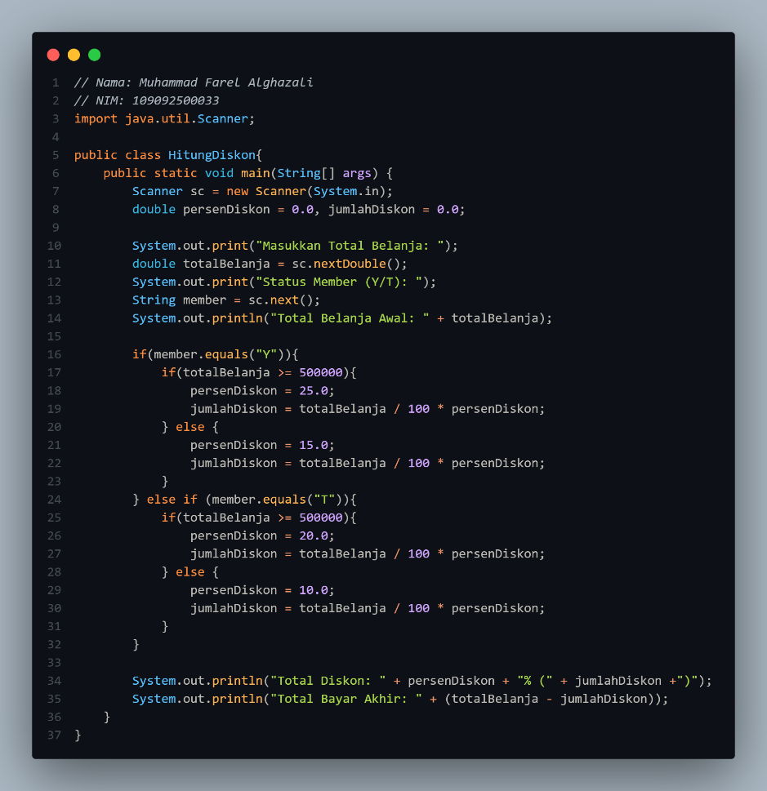
Kode

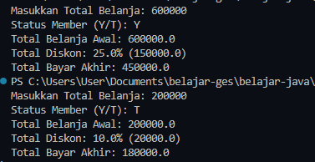
Output

Penjelasan

Kode ini dibuat untuk menghitung diskon dari total belanja dengan syarat yang disebutkan di soal

Kalkulator

Buat program Java bernama KalkulatorSederhana.java. Program ini harus memiliki dua method void:

1. void tampilkanMenu(): Menampilkan menu operasi dasar seperti pada Contoh Output.

2. void hitung(double a, double b, int pilihan): Menerima dua angka (a, b) dan kode pilihan operasi.

Method ini menghitung dan menampilkan hasil operasi:

* 1: Penjumlahan (a + b)

* 2: Pengurangan (a - b)

* 3: Perkalian (a × b)

* 4: Pembagian (a / b). Berikan pesan error jika pembagi (b) adalah 0.

Program utama (main) harus meminta input dua angka, memanggil tampilkanMenu(), meminta

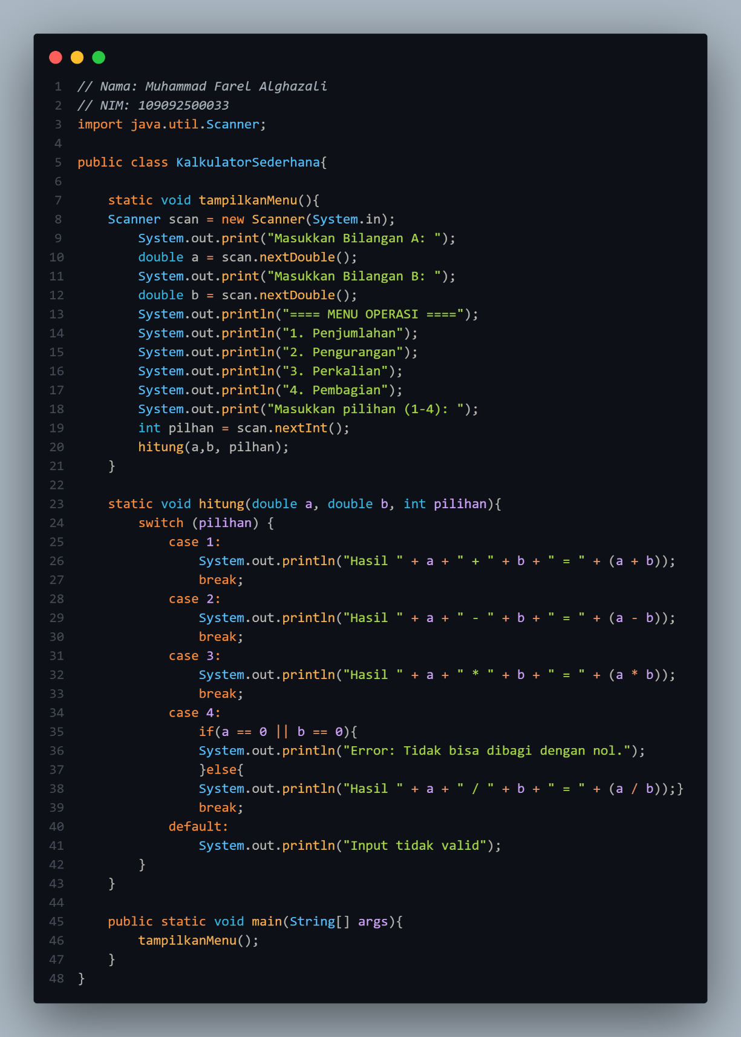
input pilihan, dan memanggil hitung() untuk menampilkan hasil.Kode

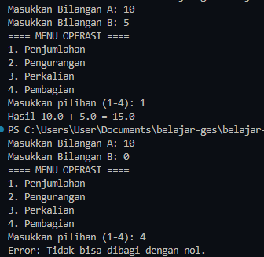
Output

Penjelasan

Kode ini dibuat untuk meghitung 2 angka sesuai operasi yang dipilih

4. Rata rata

data) dan mengembalikan nilai rata-rata (average) dari semua elemen dalam array tersebut sebagai

double.

Buat program utama (main) yang:

1. Meminta input jumlah elemen array (N) dari pengguna.

2. Meminta input N buah bilangan untuk mengisi array.

3. Memanggil method hitungRataRata() dengan array tersebut.

4. Menampilkan nilai rata-rata yang diperoleh.

Kode

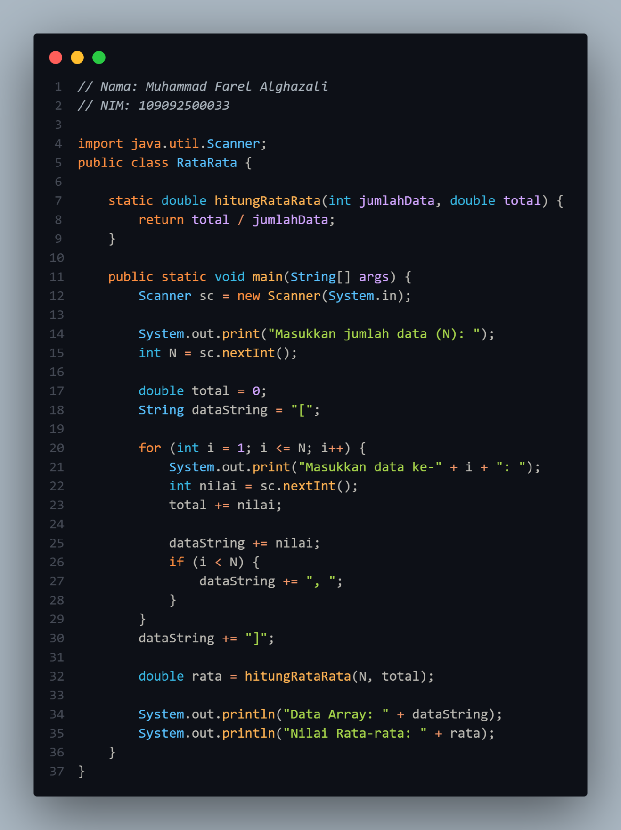
output

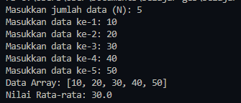

Penjelasan: kode ini menghitung niai rata-rata dari array yang dimasukkan

KESIMPULAN

Method dengan nilai kembalian memiliki 2 perbedaan dasar dengan method tanpa nilai kembalian, yaitu adanya return & keyword nya bukan void melainkan tipe data yang akan dikembalikan nanti. Method ini juga bisa dimasukkan ke dalam variabel sehingga hasil dari method tersebut menjadi nilai dari variabel yang memanggilnya. Method ini bisa digunakan jika kita ingin membuat variabel yang nilainya dinamis sesuai operasi atau perintah yang diinginkan.

